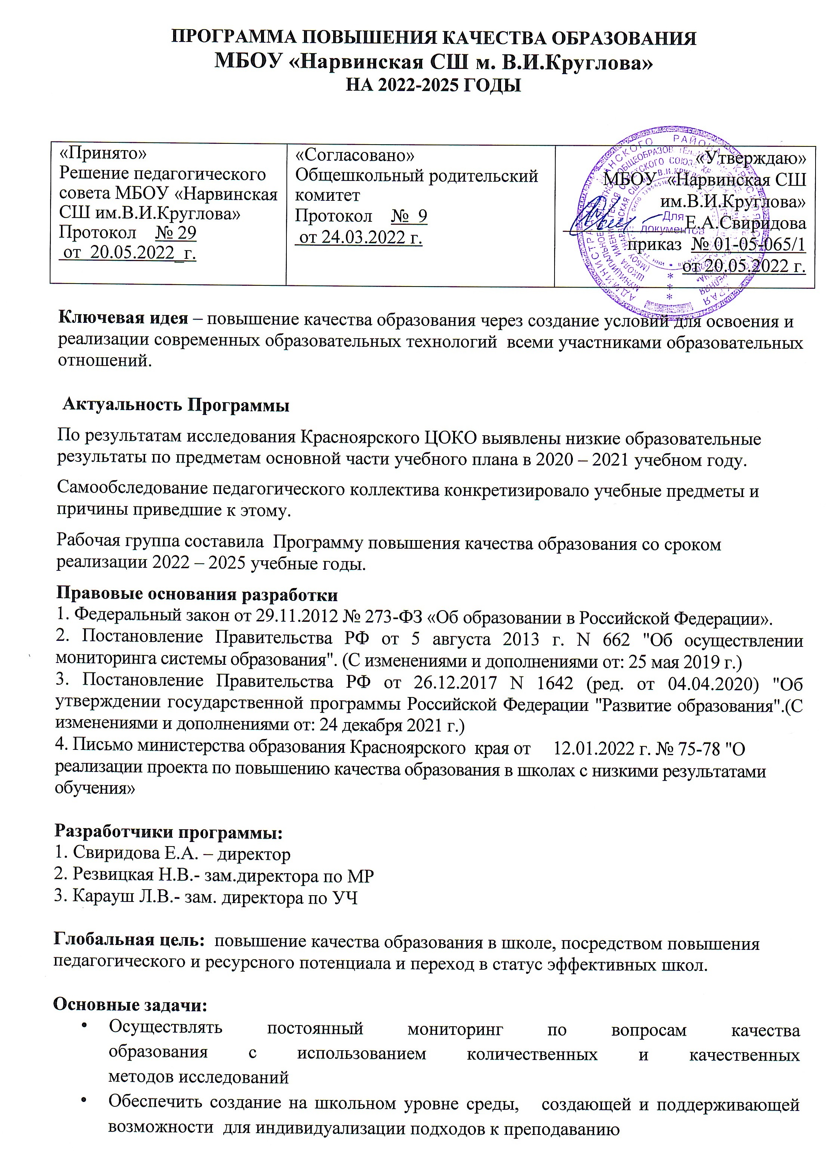

- Организовать повышение квалификации педагогического коллектива по вопросам управления качеством образования и современным технологиям для перевода школы в режим эффективного развития
- Применять в постоянной практике работы эффективные технологии для качественной реализации Федеральных государственных образовательных стандартов

Глобальные результаты изменений:
- Создана действенная система внутреннего мониторинга качества образования в соответствии с требованиями ФГОС
- Оптимизирован инструментарий оценки качества образования,
механизм его использования.
- Запланированы и проведены мероприятия по повышению
квалификации педагогических работников, включающая курсовую, внекурсовую подготовку педагогов, а также участие в
работе общественно-профессиональных объединений
- Внедрены эффективные образовательные технологии, в т. ч. для обучающихся с особыми образовательными потребностями
- Повысился уровень качества и успеваемости, наблюдается рост внеучебных достижений обучающихся.
Руководство и контроль реализации Программы

Сроки реализации Программы и ожидаемые результаты
Сроки реализации Программы | Проекты изменений | Краткое описание проекта
2022-2025 учебный год | Внедрение эффективных технологий обучения и воспитания как способ повышения качества обучения | Организация непрерывного процесса повышения мотивации, направленной на освоение современных образовательных технологий и рост качества обучения
2022-2025 учебный год | Организация непрерывного процесса повышения мотивации, направленной на освоение современных образовательных технологий и рост качества обучения | Организация постоянной работы педколлектива по изучению функциональной грамотности для развития учебных компетенций обучающихся с разными образовательными потребностями

ПРОЕКТ 1. «Внедрение эффективных технологий обучения и воспитания как способ повышения качества обучения»
Сроки реализации 2022 г.- 2025 г.
- Целевая группа:
педагогический коллектив, родители (законные представители), обучающиеся
- Решаемая проблема:
Недостаточная мотивационная готовность участников образовательных отношений к освоению современных технологий обучения и воспитания
- Цель проекта:
Организация непрерывного процесса повышения мотивации, направленной на освоение современных образовательных технологий и рост качества обучения
- Задачи проекта:
- повысить уровень мотивации одарённых и высокомотивированных обучающихся;
- сформировать положительное отношение к учебному труду у слабоуспевающих школьников (совместно с родителями);
-организовать постоянную работу по ИОМ обучающихся с разными образовательными потребностями;
- обеспечить рост педагогического мастерства педколлектива.
- Проектная идея:
Внедрение эффективных технологий обучения и воспитания способствует повышению качества обучения
- Результаты проекта:
- повышение уровня мотивации одарённых и высокомотивированных обучающихся;
- формирование положительного отношения к учебному труду у слабоуспевающих школьников (совместно с родителями);
- организация постоянной работы по ИОМ обучающихся с разными образовательными потребностями.
- рост педагогического мастерства педколлектива
- Механизмы реализации проекта
Первый этап: подготовительный
Аналитико-диагностическая деятельность:
- определить типологию профессиональных проблем учителей и организовать методическую помощь;
- создать единую систему диагностики и контроля качества образования, качества
преподавания, соответствия условий организации образовательного процесса нормативным требованиям.
Второй этап: практический
Реализация программы:
- используя региональные методические рекомендации создать в школе сетевые профессиональные сообщества педагогов, организовать прохождение курсовой подготовки, оказание методической помощи в улучшении качества преподавания;
- формировать внутреннюю позицию успешного ученика, развивать коммуникативные навыки сотрудничества в процессе обучения.
Третий этап: обобщающий
- провести мониторинг оценки и самооценки профессиональной и учебной деятельности;
- анализ результатов программы повышения качества образования;
- анализ комплекса мер, развивающих учебную мотивацию учащихся с разным уровнем образовательных потребностей.

- Содержание проекта
№ | Направление деятельности (мероприятие) | Содержание деятельности | Сроки реализации | Планируемый результат
1 | Сформировать управленческую команду Программы, назначить ответственного за проведение углубленной диагностики результатов промежуточной аттестации, за повышение квалификации и профессиональное развитие | Обеспечить возможность  последовательного  контроля достижения  обучающимися  необходимого уровня в  овладении конкретным  содержанием обязательного  минимума образования по  предметам на том или ином  этапе обучения и  объективной сравнительной  картины обученности  учащихся по  отдельным предметам по классам, по школе и в динамике за несколько лет.  Коррекцию методических  приемов и форм  организации деятельности  обучающихся,  используемых учителем.  Определить типологию  профессиональных проблем  учителей и  организовать  методическую помощь. | Ноябрь 2021 г. | Проведена комплексная диагностика результатов ВПР за 3 года.  Выполнен комплексный анализ профессиональных дефицитов педагогов школы.  Составлен план-график курсовой подготовки.  Определены формы организации методической помощи педагогам, показавшим  низкий уровень обученности по результатам углубленной диагностики.
2 | Сформировать план переподготовки, повышения квалификации и профессионального развития педагогов школы, план проведения мероприятий по повышению качества преподавания | Оптимизировать единую систему  диагностики и контроля качества  образования, качества  преподавания, соответствия  условий организации  образовательного процесса  нормативным требованиям. | Декабрь 2021 г.-январь 2022 г. | Повысилась профессиональная компетенция педагогических  кадров как необходимое  условие обеспечения  современного качества  образования
3 | Провести административный срез образовательных результатов учащихся по предоставленным КИМам | Выявить уровень  усвоения темы, раздела,  учебных предметов.  Определить типичные  ошибки в освоении  предметных результатов и  проследить влияние данных  ошибок на результативность обучения  на последующих уровнях. | Апрель 2022 г | Получена объективная оценка предметных результатов, определение уровня соответствия результатов ФГОС
 | Определить значимые  психолого-педагогические  факторы, влияющие на  уровень обученности  учащихся. | Способствовать формированию  внутренней позиции успешного ученика | Май 22 г | Повышение уровня  мотивации одарённых и высокомотивированных обучающихся;  формирование положительного  отношения к учебному труду у слабоуспевающих  школьников, вывод на  новый уровень  самосознания.
4 | Использовать эффективные формы взаимодействия с участниками образовательных отношений как систему работы | Развивать коммуникативные навыки  сотрудничества в общения с участниками образовательных отношений | Август 22-май 23 г. | Организация постоянной работы по ИОМ обучающихся с разными образовательными потребностями.
5 | Мониторинг эффективности Программы | Анализ и корректировка | Май 23г. | Обновление плана действий по Программе
- Календарный план реализации проекта
№ | Направление деятельности (мероприятие) | Отдельные  виды работ (включая управленческие действия) | Сроки | Ответственный | Планируемый результат | Способ оформление результатов проекта
1 | Определить типологию профессиональных проблем учителей и организовать методическую помощь | Сформировать управленческую команду Программы | ноябрь 2021 | Зам.директора | Проведена комплексная диагностика результатов ВПР за 3 года.  Выполнен комплексный анализ профессиональных дефицитов педагогов школы. | Аналитическая справка
1 |  | назначить ответственного за проведение углубленной диагностики результатов промежуточной аттестации | ноябрь 2021 | Зам.директора | Определены формы организации методической помощи педагогам, показавшим  низкий уровень обученности по результатам углубленной диагностики. | график
1 |  | назначить ответственного за повышение квалификации и профессиональное развитие | ноябрь 2021 | Зам.директора | Составлен план-график курсовой подготовки | План-график
2 | Создать единую систему диагностики и контроля качества образования, качества  преподавания | Создать циклограмму диагностических мероприятий разного уровня для контроля качества преподавания | январь 2022 | Управленческая команда | Сформирована циклограмма  мероприятий контроля качества преподавания | циклограмма
2 |  | Проанализировать соответствие условий организации образовательного процесса нормативным требованиям по ФГОС | Февраль22 | Управленческая команда | Проведена комплексная диагностика соответствия условий организации образовательного процесса нормативным требованиям по ФГОС | Аналитическая справка
3 | Используя региональные методические рекомендации создать в школе сетевые профессиональные сообщества педагогов, организовать систему методической работы для улучшения качества преподавания | Создать в школе сетевые профессиональные сообщества | 2022 г. | Педколлектив | Обмен опытом работы | Дидактический материал
3 |  | Оптимизировать систему методической работы для улучшения качества преподавания | 2022 г. | Управленческая команда | Внедрение эффективной образовательной технологии | Протоколы заседаний методического совета
4 | Формировать внутреннюю позицию успешного ученика, развивать коммуникативные навыки сотрудничества в процессе обучения. | Провести обучающие мероприятия по формированию положительной мотивации к учебе | Март 2022 г. | Педагог-психолог | Внедрение эффективной воспитательной технологии | Протоколы родительских собраний
4 |  | Провести цикл тренингов по развитию навыков коммуникации и учебного сотрудничества | Апрель 2022 г. | Учителя-предметники, классные руководители | Формирование положительной мотивации к учебной деятельности | Дидактические материалы
5 | Оптимизировать организацию работы с высокомотивированными обучающимися, слабоуспевающими обучающимися | Сформировать учебно -  познавательные мотивы;  повысить чувство  уверенность в себе и развивать  самостоятельность;  формировать  самосознание и адекватную  самооценку; | Сентябрь 22 г.-май 23 г. |  | Повышение уровня  мотивации высокомотивированных обучающихся;  формирование положительного  отношения к учебному труду слабоуспевающих  школьников, вывод на  новый уровень  самосознания.
5 |  | развивать  рефлексию, стимулирование  чувства ответственности за  результаты учебной деятельности. | Сентябрь 22 г.-май 23 г. |  | Организация постоянной работы по ИОМ обучающихся с разными образовательными потребностями.
- Ресурсы и условия для реализации проекта:
человеческие ресурсы
- администрация школы (директор, заместитель директора по МР, заместитель директора о УЧ, заместитель директора по ВР); педагог-психолог, классные руководители, педколлектив школы.
оборудование и технические средства: автоматизированные рабочие места учителей.
- Бюджет проекта: дополнительные бюджетные средства на обновление рабочих мест учителей.
ПРОЕКТ 2. «Функциональная грамотность как средство повышения образовательных результатов обучающихся»

Сроки реализации 2022-2025 гг.
- Целевая группа
участники образовательных отношений
- Решаемая проблема
отсутствие системы развития базовых учебных компетенций обучающихся с разными образовательными потребностями
- Цель проекта
организация постоянной работы педколлектива по формированию функциональной грамотности для развития учебных компетенций обучающихся с разными образовательными потребностями.
- Задачи проекта
- повысить уровень знаний педколлектива о способах формирования функциональной грамотности обучающихся;
- развитие учебных компетенций для повышения образовательных результатов и мотивации к дальнейшему обучению;
-организовать постоянную работу по ИОМ обучающихся с разными образовательными потребностями;
- обеспечить рост педагогического мастерства педколлектива.
- Проектная идея
Повышение профессиональной компетентности педагогов и обучающихся в сфере формирования и оценки функциональной грамотности
- Результаты проекта
Применение эффективных приемов формирования функциональной грамотности.
Наличие положительной динамики уровня сформированности различных видов функциональной грамотности.
- Механизмы реализации проекта
Первый этап: подготовительный
Аналитико-диагностическая деятельность:
- определить типологию профессиональных проблем учителей и организовать методическую помощь;
- создать единую систему преподавания и оценки функциональной грамотности.
Второй этап: практический
Реализация программы:
- используя региональные методические рекомендации создать в школе сетевые профессиональные сообщества педагогов, организовать прохождение курсовой подготовки, оказание методической помощи в улучшении качества преподавания;
- формировать внутреннюю позицию успешного ученика, развивать учебные компетенции в процессе обучения.
Третий этап: обобщающий
- провести мониторинг оценки и самооценки профессиональной и учебной деятельности;
- анализ результатов формирования функциональной грамотности;
- анализ комплекса мер, развивающих учебную мотивацию учащихся с разным уровнем образовательных потребностей.

- Содержание проекта
№ | Направление деятельности (мероприятие) | Содержание деятельности | Сроки реализации | Планируемый результат
1 | Сформировать управленческую команду Программы, назначить ответственного за проведение углубленной диагностики системы формирования и оценки функциональной грамотности | Обеспечить возможность  достижения  обучающимися  необходимого уровня сформированности функциональной грамотности.  Коррекцию методических  приемов и форм  организации деятельности  обучающихся,  используемых учителем.  Определить типологию  профессиональных проблем  учителей и  организовать  методическую помощь. | Ноябрь 2021 г. | Выполнен комплексный анализ профессиональных дефицитов педагогов школы.  Составлен план-график курсовой подготовки.  Определены формы организации методической помощи педагогам, показавшим  низкий уровень сформированности по результатам углубленной диагностики.
2 | Сформировать план переподготовки, повышения квалификации и профессионального развития педагогов школы, план проведения мероприятий по повышению качества преподавания | Оптимизировать единую систему  диагностики и контроля качества  образования, качества  преподавания, соответствия  условий организации  образовательного процесса  нормативным требованиям. | Январь 22 г. | Повысилась профессиональная компетенция педагогических  кадров как необходимое  условие обеспечения  современного качества  образования
3 | Провести административный срез образовательных результатов учащихся по предоставленным КИМам | Выявить актуальный уровень уровень сформировнности функциональной грамотности.  Определить типичные  ошибки в освоении и оценке функциональной грамотности | Апрель 22 г. | Получена объективная оценка результатов, определение уровня соответствия результатов с требованиями ФГОС по ключевым видам грамотности: читательской, математической, естественнонаучной, финансовой грамотности, а также креативного мышления и глобальных компетенций
 | Определить значимые  психолого-педагогические  факторы, влияющие на  уровень обученности  учащихся. | Способствовать формированию  внутренней позиции успешного ученика | Апрель 22 г. | Повышение уровня  мотивации одарённых и высокомотивированных обучающихся;  формирование положительного  отношения к учебному труду у слабоуспевающих  школьников, вывод на  новый уровень  самосознания.
4 | Использовать эффективные формы взаимодействия с участниками образовательных отношений, освоить компетенции педагога в сфере использования современных методов и технологий обучения и оценки учебной деятельности в соответствии с требованиями ФГОС | Развивать коммуникативные навыки  сотрудничества в общения с участниками образовательных отношений | Сентябрь-май 23 г. | Организация постоянной работы по ИОМ обучающихся с разными образовательными потребностями.
5 | Мониторинг эффективности Программы | Анализ и корректировка | Май 23г. | Обновление плана действий по Программе

- Календарный план реализации проекта
№ | Направление деятельности (мероприятие) | Отдельные  виды работ (включая управленческие действия) | Сроки | Ответственный | Планируемый результат | Способ оформление результатов проекта
1 | Определить типологию профессиональных проблем учителей и организовать методическую помощь | Сформировать управленческую команду Программы | Январь 2022 | Зам.директора | Проведена комплексная диагностика результатов КДР за 3 года.  Выполнен комплексный анализ профессиональных дефицитов педагогов школы. | Аналитическая справка
1 |  | назначить ответственного за проведение углубленной диагностики результатов Краевых диагностиеких работ | Январь 2022 | Зам.директора | Определены формы организации методической помощи педагогам, показавшим  низкий уровень сформированности функциональной грамотности по результатам углубленной диагностики. | график
1 |  | назначить ответственного за повышение квалификации и профессиональное развитие | Январь 2022 | Зам.директора | Составлен план-график курсовой подготовки | План-график
2 | Создать единую систему работы по формированию и оценке функциональной грамотности | Создать циклограмму диагностических мероприятий разного уровня для контроля качества преподавания | Февраль 2022 | Управленческая команда | Сформирована циклограмма  мероприятий по оценке уровня сформированности функиональной грамотности | Зачетная работа в 5 и 9 классах
2 |  | Проанализировать соответствие условий организации образовательного процесса нормативным требованиям по ФГОС | Март 2022 | Управленческая команда | Проведена комплексная диагностика соответствия условий организации образовательного процесса нормативным требованиям по ФГОС | Аналитическая справка
3 | Используя региональные методические рекомендации создать в школе сетевые профессиональные сообщества педагогов, организовать систему методической работы по формированию и оценке функциональной грамотности | Создать в школе сетевые профессиональные сообщества | 2022 г. | Педколлектив | Обмен опытом работы | Дидактический материал
3 |  | Оптимизировать систему методической работы для улучшения качества преподавания | 2022 г. | Управленческая команда | Внедрение эффективной образовательной технологии | Протоколы заседаний методического совета
4 | Формировать внутреннюю позицию успешного ученика, развивать учебные компетенции обучающихся с разными образовательными потребностями. | Провести обучающие мероприятия по формированию положительной мотивации к учебе | Март 2022 г. | Педагог-психолог | Внедрение эффективной воспитательной технологии | Протоколы родительских собраний
4 |  | Провести цикл тренингов по развитию навыков коммуникации и учебного сотрудничества | Апрель 2022 г. | Учителя-предметники, классные руководители | Формирование положительной мотивации к учебной деятельности | Дидактические материалы
5 | Оптимизировать организацию работы с высокомотивированными обучающимися, слабоуспевающими обучающимися | Сформировать учебно -  познавательные мотивы;  повысить чувство  уверенность в себе и развивать  самостоятельность;  формировать  самосознание и адекватную  самооценку; | Сентябрь-май 23 г. |  | Повышение уровня  мотивации высокомотивированных обучающихся;  формирование положительного  отношения к учебному труду слабоуспевающих  школьников, вывод на  новый уровень  самосознания.
5 |  | развивать  рефлексию, стимулирование  чувства ответственности за  результаты учебной деятельности. | Май 23 г. |  | Организация постоянной работы по ИОМ обучающихся с разными образовательными потребностями.

10.Ресурсы и условия для реализации проекта:
Человеческие ресурсы
- администрация школы (директор, заместитель директора по МР, заместитель директора о УЧ, заместитель директора по ВР); педагог-психолог, классные руководители, педколлектив школы.
Оборудование и технические средства: автоматизированные рабочие места учителей.
- Бюджет проекта:
- дополнительные бюджетные средства на обновление рабочих мест учителей.

